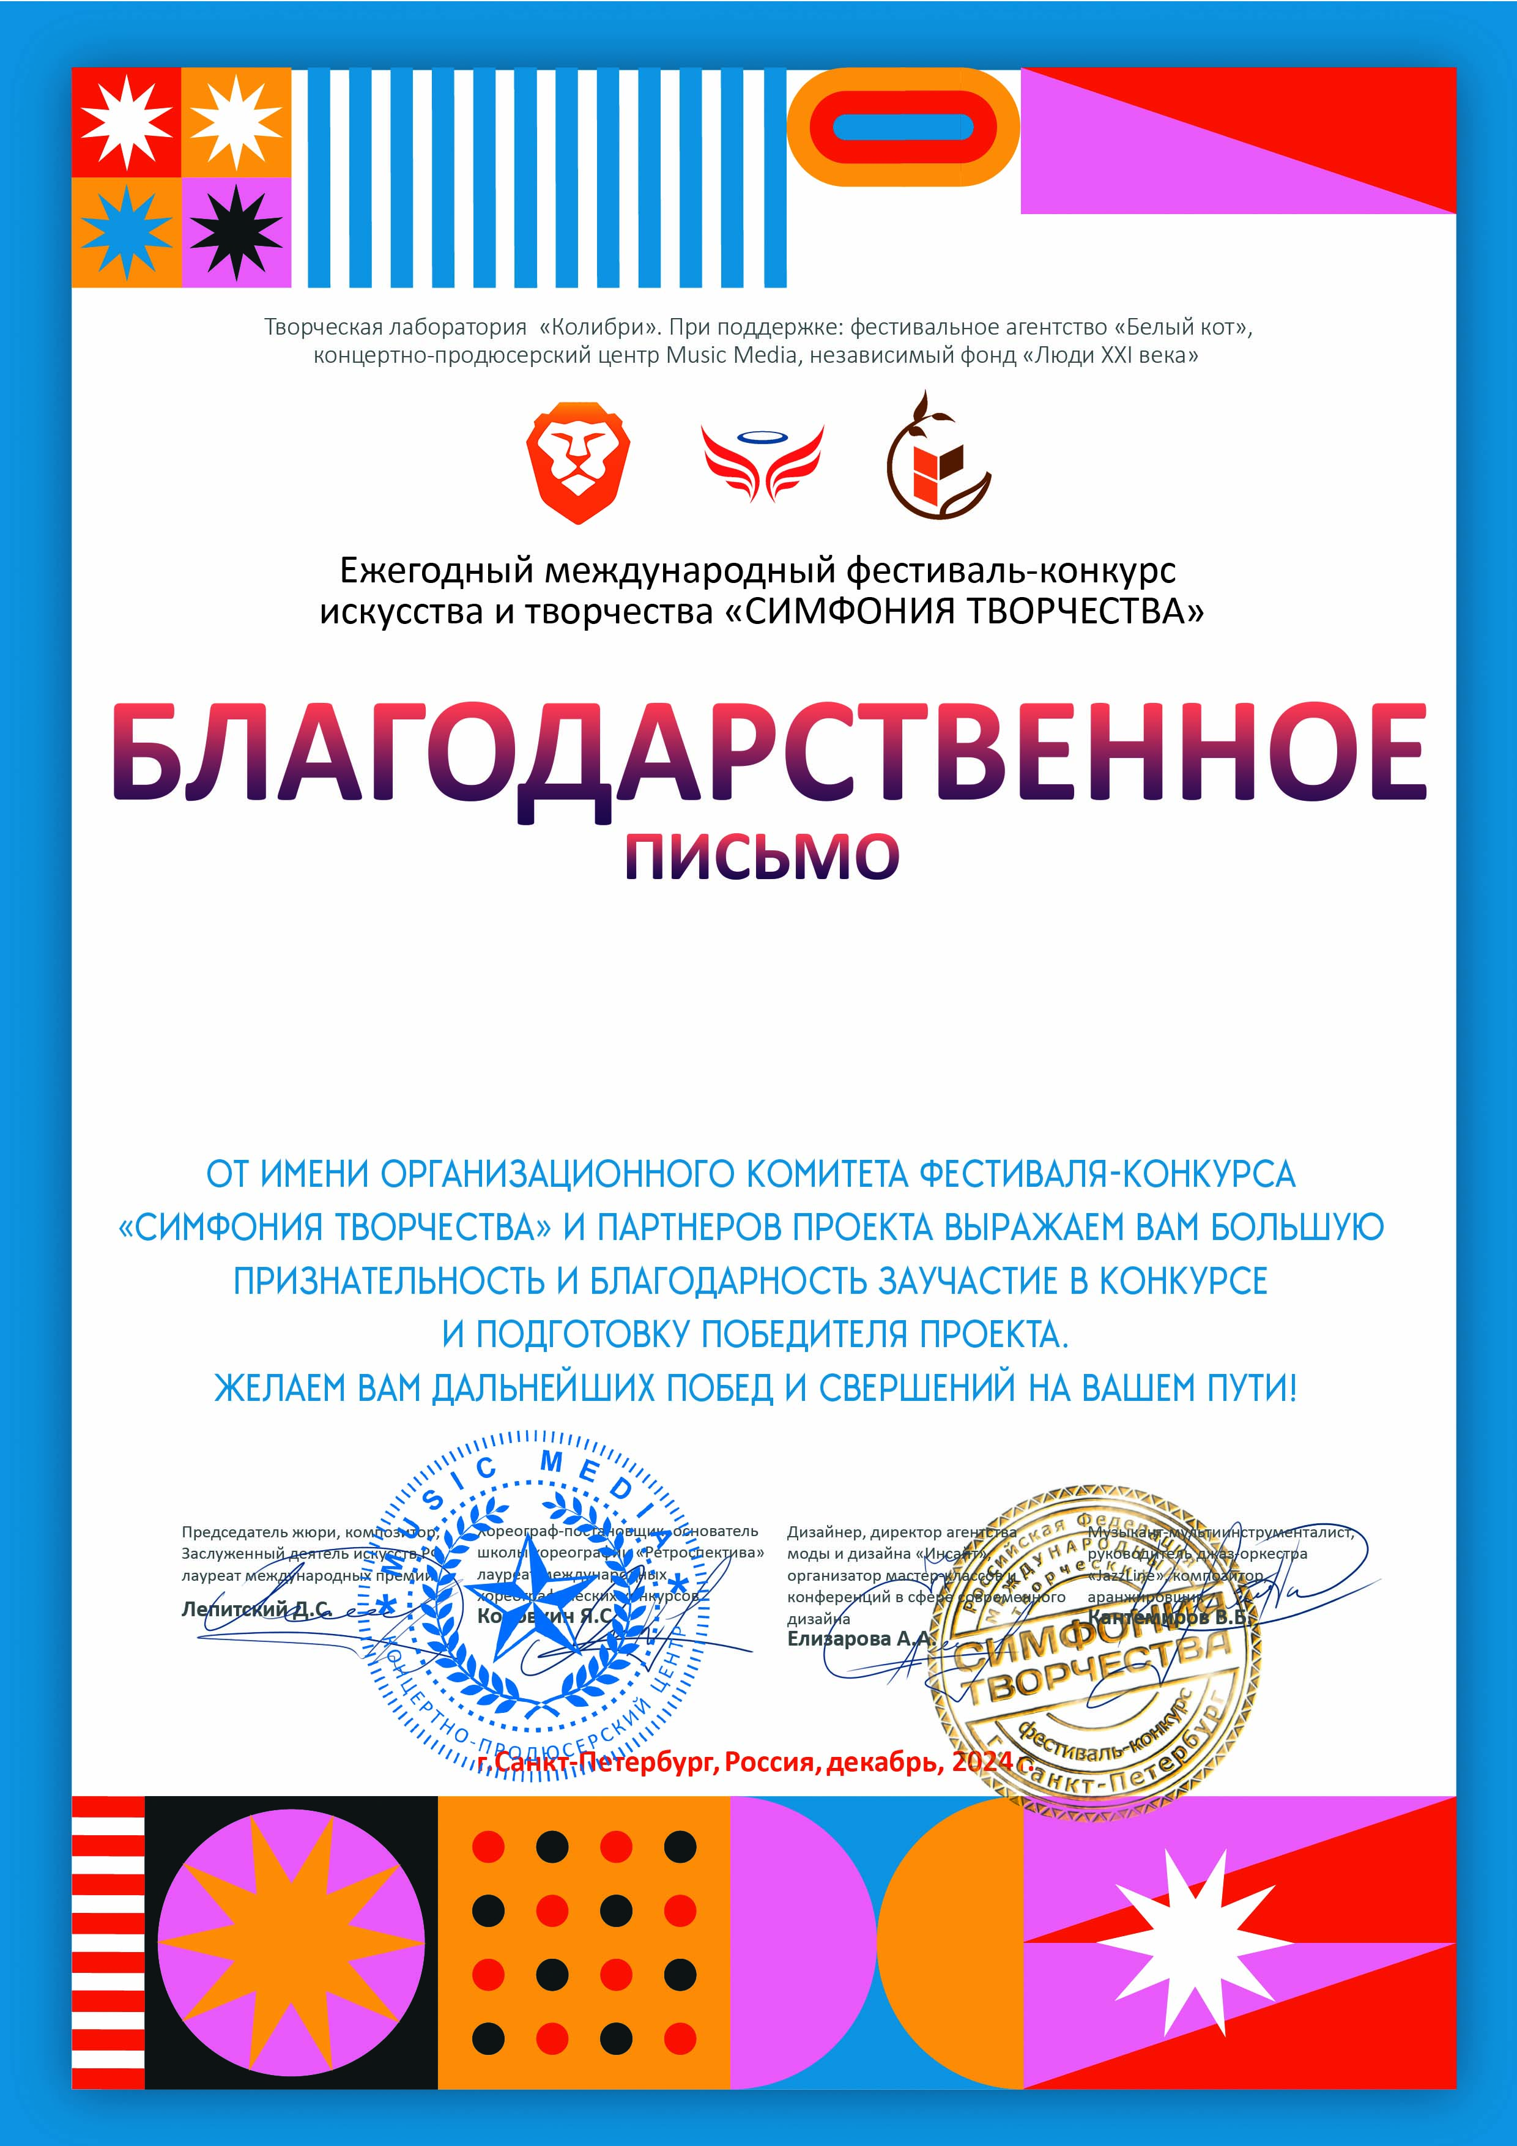
83436

Лаврова Виталина Викторовна
(МКУ ДО ДШИ ЗАТО Солнечный, Тверская обл., ЗАТО Солнечный)

